WORKSHOPY ZAMĚŘENÉ NA OSOBNÍ ROZVOJ A PSYCHOTERAPII
K ČEMU PSYCHOTERAPIE VEDE, JAKÉ JSOU JEJÍ HLAVNÍ CÍLE…

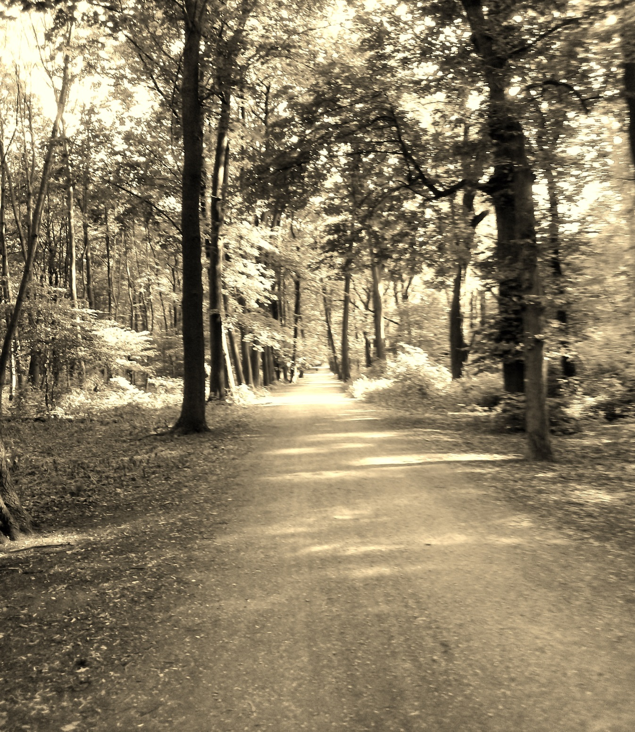
NET OF ISLANDS
www.netofislands.cz

HLAVNÍ CÍLE PSYCHOTERAPIE…

Proč lidé přicházejí do skupiny a začínají s terapií? Důvody jsou různé, ale ve své podstatě prosté: něco nezvládají, něco je trápí, něčeho se bojí, něco je bolí, něčemu nerozumí… Stávající osobní či rodinná situace je prostě nad jejich síly. A velice často i nad jejich rozum. Mnohému z toho, co se děje s nimi a v jejich okolí, prostě nerozumí. A tak přijdou a my se jim spolu se skupinou snažíme nějak pomoci. Po prvním workshopu zpravidla nahlédnou, že to co žili 30 - 40 let, jeden víkend nespraví a začnou na sobě pracovat trochu soustavněji. Pokud přijdou i na další workshop, obvykle si dodělají další chybějící mapy a plynule naváží na to, co už udělali a kam na své cestě došli. Při každém dalším setkání pokročí o kousek dál…pohybují se po jakési dvojité spirále: s každým setkáním se dostávají výš a výš, získávají větší nadhled - s každým setkáním také jdou hloub a hloub. Víc a víc rozumí sobě i svému příběhu, jdou ke kořenům…

Naši klienti nutně potřebují vědět, co je cílem společného snažení a práce ve skupině. Proto jsme vypracovali přehled základních cílů, klienti potřebují vědět, k čemu směřovat, kam jít a čeho už dosáhli. Lidská duše/mysl je docela komplikovaný systém a tak ani psychoterapie nemůže být jednoduchá. Je to značně složitý a mnohavrstvý proces, jeho průběh i výsledky se dají jen těžko odhadovat. Osobní cíle s každým klientem probíráme podrobně, on sám také opakovaně referuje, jak na tom je, co se daří/nedaří a kam až dosud došel. Systematické zpětné rozbory tohoto typu jsou jedním ze základních pilířů psychoterapie. Níže uvedené bloky cílů jsou seřazeny přibližně tak, jak psychoterapie postupuje. Jde o značné zobecnění a také je jasné, že i o veliké zjednodušení. Ve skutečnosti je všechno daleko složitější: u každého člověka to probíhá jinak – mnohé se v čase do jisté navzájem prolíná – mnohé dílčí cíle zde navíc vůbec nejsou, např. příprava na budoucnost apod. Přesto všechno daný přehled představuje užitečnou pomůcku:

I | II | III | IV |  | V
Dotyčný opotřebuje co nejlépe a co nejrychleji porozumět své stávající životní situaci tak, aby mohl pokročit dál, tedy od důsledků ke kořenům… | Potřebuje co nejlépe poznat a porozumět své vlastní minulosti tak, aby získal celkový náhled a poznal dávné kořeny svých současných problémů... | Všemožně mu pomoci v tom, aby vůči své minulosti změnil postoj, aby svůj rod, svou matku i svou minulost co nejvíce přijal… |  | Potřebuje se naučit se svou minulostí pracovat tak, aby ho neničila; minimalizovat vliv ničivých mentálních smyček … | Potřebuje se proto naučit a užívat vhodné autoregulační techniky. A event. pozměnit svůj dosavadní způsob života tak, aby byl celkově příznivější a dlouhodobě udržitelný…

Jednotlivé skupiny cílů podrobněněji…

Ad I) Co nejrychleji porozumět své stávající životní situaci: Jde o to, aby nově příchozí do skupiny alespoň rámcově porozuměl tomu, co se v něm, v jeho těle či v jeho rodině děje a aby se aspoň trochu od toho vzdálil a trochu se zklidnil. Potřebuje uvidět nějakou možnost budoucího řešení. Mnozí lidé mají silnou tendenci v přítomnosti uvíznout a stále dokola se vracet, což je sice pochopitelné, ale posléze značně neproduktivní. Kořeny současných problémů bývají jinde.

Ad II) Co nejlépe poznat a porozumět své vlastní minulosti a tomu, jak souvisí s přítomností a stávajícími problémy: Minulost je nedílnou součástí nás a naší existence a nelze ji vymazat!!! Všechny zkušenosti, všechna minulá ohrožení si v sobě neseme: jsou epigeneticky zaznamenána a předávána. Proto je nutné od přítomnosti záhy přejít k osobní minulosti, ta do velké míry právě přítomnost spoluurčuje. Minulost nelze vymazat, to Vesmír prostě nedovoluje. Už z principu, vesmír naopak svou minulost neustále zaznamenává a my a vše co žijeme je nedílnou součástí tohoto vesmírného záznamového systému. Pokud by se nám minulost podařilo vymazat, také bychom logicky přišli o veškeré zkušenosti z celé té doby: a začínat se např. ve 40-ti znovu učit mluvit a chodit?! Minulost je nutné co nejlépe poznat a do hloubky jí porozumět, bez toho nelze jít dál. Náhled je bezpodmínečná podmínka veškeré další terapeutické práce.

Ad III) Minulost co nejvíce přijmout: Minulost nelze vymazat, tu lze pouze přijmout!!! A vyjádřit tak moudře pokoru vůči vesmíru a miliardám let našeho vývoje. Je to obtížné, trvá to dlouho a někdy se to vůbec nepodaří. To se stává zvláště tehdy, je-li osobní (rodinná, rodová či národní, rasová) minulost plná nejasností, lží, křivd, strachů, ohrožení a násilí… Nicméně život v nenávisti, v celoživotní zlobě a v touze po odplatě není příliš šťastný. Globální příběh bolševiků a podobných extrémistů to jasně dokládá: když obelžete, podvedete, oloupíte a povraždíte miliony nevinných, nemůžete zůstat nepoznamenaní. Nenávist a násilí působí obousměrně, poznamenává těžce obě strany: sami aktéři, ale i děti a vnuci zločinců jsou postižení obdobně jako oběti a jejich potomci.

Ad IV) Naučit se se svou minulostí co nejlépe pracovat a minimalizovat tak její negativní vlivy: Minulost, zvláště pokud byla hodně těžká, má tendenci se neustále připomínat a vracet. Mívá to podobu nevysvětlitelných záchvatů úzkostí, strachů a zloby, propadů do deprese či podobu ničivých smyček. S tím vším není dobré bojovat. Je to kus nás, je to kus našeho života, nelze a nemá cenu se snažit si kus sebe vyříznout, vyříznout a zahodit kus vlastních „jater“! Je to nutné přijmout a naučit se s tím pracovat. Boj proti sobě samému situaci jen zhoršuje, vše negativní tím vlastně paradoxně jen posilujeme… je to otázka a problém mentální imunity. Jde o stále se opakující se „mentální záněty“, výsledkem je jakési mentální autoimunitní onemocnění.

Ad V) Naučit se nějaké osobně vhodné autoregulační techniky a užívat je: Ty právě pomáhají zvládat vlivy a „návaly“ minulosti. Jedním ze základních pilířů většiny autoregulačních technik je zvědomování: naučit se naplno vnímat a uvědomovat si, co právě děláme, jak dýcháme, jak držíme tělo a co se v nás a s námi právě vůbec děje. V jakém stavu se právě nacházíme. Dalším pilířem je práce s dechem. Hodně také pomáhá promýšlet si a hlídat fungování hlavních funkcí organismu a snažit se je vzájemně slaďovat (viz níže uvedený ovál a tzv. Velká čtyřka). Klient prostě musí dělat vše pro to, aby ho „drápy“ minulosti co nejméně trýznily. Ty obvykle nezmizí úplně, ale je veliký rozdíl, když nás některé smyčky trápí 24 hodin denně, anebo se ozvou jednou za týden či dokonce jednou za měsíc… Není dobré chtít něco absolutního: perfekcionismus je nekonečný běh za nedosažitelným cílem. Je to zhouba zdraví a životní pohody.
C) Pohyb, dech, otužování...
B) Spánek, snění, sny…
A) Mozek, mentální obsahy, smyčky…
D) Střeva, mikrobiom, imunita, stresy…

Velmi často nestačí pouhé autoregulační techniky, ale je nutné změnit celkový způsob života. Např. v souvislosti s různými závislostmi, mizerným jídlem, nedostatkem spánku, jeho nízkou kvalitou atd. Zde je potřeba se naučit celkové reflexi toho, jak vlastně žijeme a k čemu to ve svých důsledcích vede. V tom hodně pomáhá vést si deník a co nejvíce si v něm psát a kreslit. Velmi často bývá potřebné radikálně změnit proporce v oblastech, jako jsou: // práce – povinnosti – odpočinek – spánek // - // starosti – radosti // - //zloba – laskavost – pokora// - // závislosti – nezávislost//… Níže kruh, resp. koláčový graf, který naznačuje jak velká je naše vnitřní svoboda:
Rozsah naší determinace, naší nesvobody …
Rozsah naší vnitřní svobody…

Cílem je, aby naše vnitřní svoboda z nepatrného cípečku aspoň trochu poporostla. Někdy stačí pouze nacvičit nějaké autoregulační techniky a provést menší změny ve způsobu života a vše se výrazně zlepší. Někdy je ale i tohle všechno málo. Pak je daný člověk nucen udělat další kroky: radikálně pozměnit své sebepojetí – radikálně překopat své dosavadní pojetí světa. Je to těžké, ale jde to. Nezapomínejme, že na nás pracoval Vesmír miliardy let a že jsme vlastně „vypiplaný kvantový počítač“, který má nejen neskutečnou holografickou paměť, ale i řadu dosud nepoznaných schopností. A to jeden z dalších cílů: tohle všechno si naplno uvědomit a začít podle toho i žít. Amen!

souhrn a opakování - SEDM CÍLŮ kolem kruhu…

Život je cesta a každý z nás po ní jdeme posvém. Ale je na nás, jak ji absolvujeme. Mnozí ponechávají vše náhodě s tím, že budoucnost je nepřepověditelná, rozhoduje osud… Někteří lidé se snaží být tvůrcem svého osudu i své cesty, tu si vybírají, ovlivňují ji, mění Mnozí dokonce chtějí změnit i samotného „poutíníka“ a sází na osobní rozvoj. Pokud se někdo takto rozhodne, pak je dobré zvažovat určité cíle. Existují cíle osobní, jedinečné (o těch zde mluvit nechceme) a cíle obecné. Takové, které stojí za těmi osobními a je o nich nutné uvažovat v kterékoliv etapě života. Níže je jejich přehled v jiné podobě. Řazeny jsou z hledska poslouopnosti, číst proto ve směru hodinových ručiček:
Nejprve je nutné porozumět své stávající životní situaci … …

Pokud chceme jít dál, je nutné co nejvíce porozumět své vlastní minulosti: jít ke kořenům a poznat je…
Často nestačí ani tohle vše a je nutné dost radikálně pozměnit svůj dosavadní způsob život tak, aby byl příznivější a celkově udržitelný. Mentálně, tělesně i ekologicky!

Porozumět tomu, jak naše minulost ovlivńuje celý život, tedy i současnost a stávající životní situací a současné problémy…
..

K tomu je potřeba se naučit a aktivně používat všemožně podpůrné techniky, které nám toto zvládání umožní…

Dále je nutné udělat vše pro to, abychom
Se se svou minulostí naučili co nejlépe pracovat tak, abychom minimalizovali její negativní vlivy: poznat svou ranou strategii a zvládat smyčky…
Udělat vše pro to, abychom svou minulost co nejvíce přijali: minulost nelze měnit, pouze pochopit a přijmout!

CESTA - SPOLEČNÉ HLEDÁNÍ LEPŠÍCH ODPOVĚDÍ NA STARÉ OTÁZKY…

